Sebelum monitoring menggunakan snmp, aktifkan dulu snmp pada host

\* contoh kasus : linux-ubuntu

$ sudo apt-get install snmpd

Config text snmpd

/etc/snmp/snmpd.conf

variable yang perlu disesuaikan

- agentaddress

- rocommunity

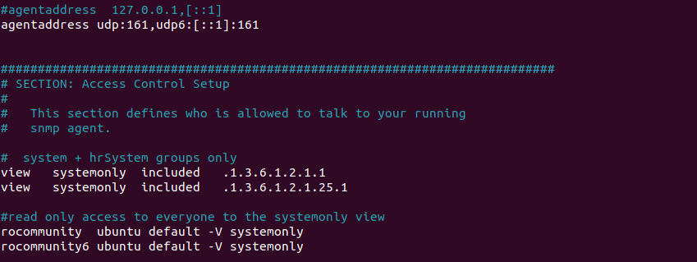

Setelah di buka akses dari firewall

$ sudo ufw allow from any to any port 161 proto udp

Cek status fules ufw

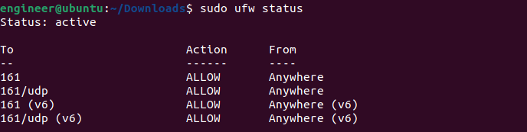

test open koneksi dari host lain

$ snmpwal -v 2c -c ubuntu 172.16.103.144

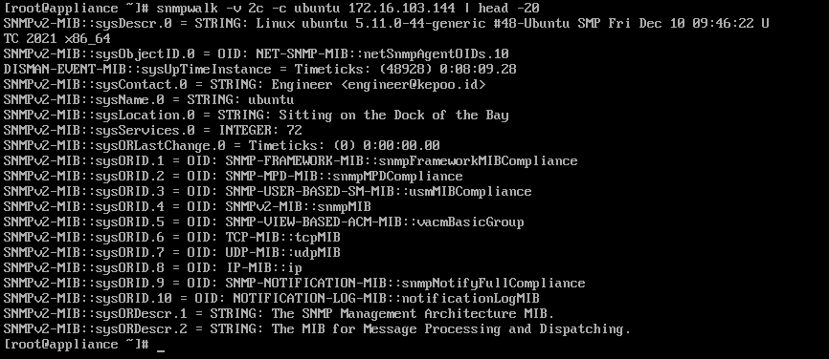

Ada respon dari host : 172.16.103.144

Namun zabbix monitoring masih saja belum menangkap adanya data yang, nilai dari graphic masih nol. ada kemungkinan kesalahan set time-zone pada user profile. sehingga time series pada graphic tidak sama dengan timezone di host.

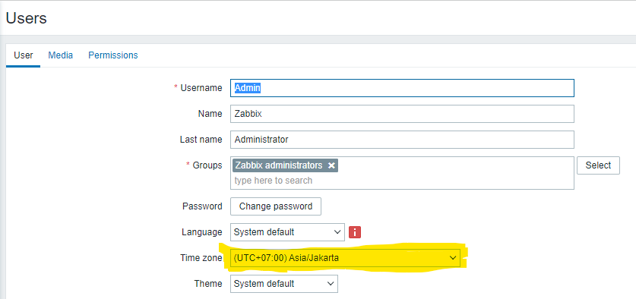

Rubah juga timezone pada server.

$sudo timedatectl set-timezone America/Toronto